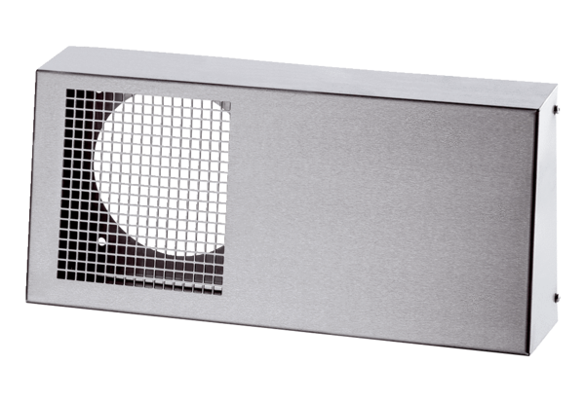Kombinirano zidno postolje Duo KWS EJedinica za pakiranje: 1 komAsortiman: K
Broj artikla: 0093.1440Proizvođač: MAICO

